Ofício Vereador Nº 394/2022

São Roque, 27 de janeiro de 2022.

Prezada Senhora,

Venho, por meio deste, solicitar motonivelamento e cascalhamento na Estrada Três Cruzes e também na Estrada dos Gomes, ambas localizadas no bairro do Pavão.
As Estradas encontram-se em situação caótica, com enormes buracos em diversos pontos. As chuvas fortes e frequentes agravam a situação. Formam-se verdadeiras cachoeiras de água que lavam a terra, carregam lixo e entulho, deixam pedras soltas e aumentam ainda mais os buracos. Alguns trechos encontram-se perigosíssimos pois a terra fica lisa e escorregadia, colocando a vida dos motoristas em risco.
Assim, pede-se a manutenção, motonivelamento e cascalhamento urgente da Estrada a fim de que os moradores e usuários desta via possam utilizá-la com segurança.
Na certeza de que dispensará especial atenção a este Ofício, desde já agradeço, renovando meus mais sinceros protestos de elevada estima e de distinta consideração.

Atenciosamente,

Rogério Jean da Silva
(Cabo Jean)
Vereador

À
Ilustríssima Senhora
MARINA MAGALHÃES
MD. Diretora do Departamento de Obras da Prefeitura da Estância Turística de São Roque - SP
PROTOCOLO Nº CETSR 27/01/2022 - 07:54 1086/2022/AH
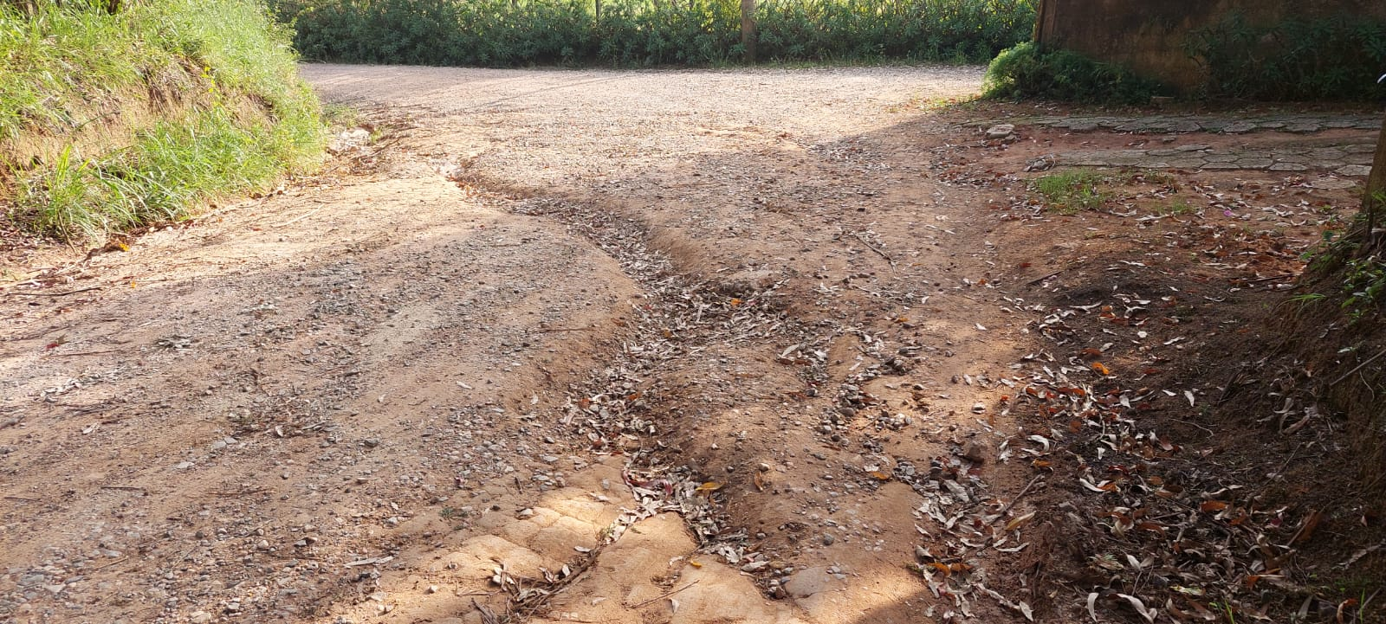

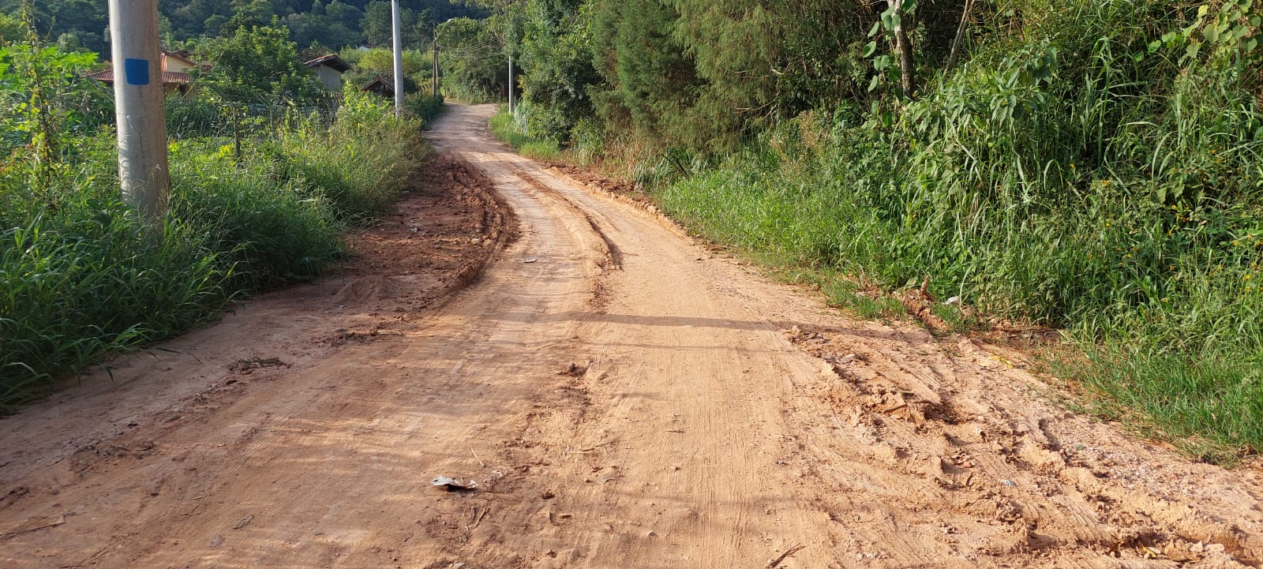

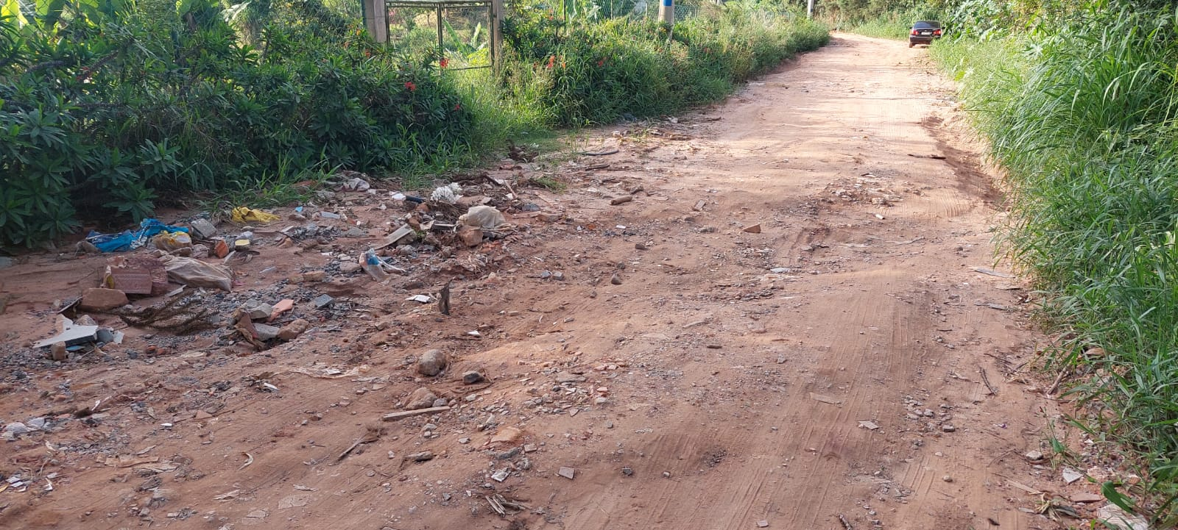
PROTOCOLO Nº CETSR 27/01/2022 - 07:54 1086/2022/AH

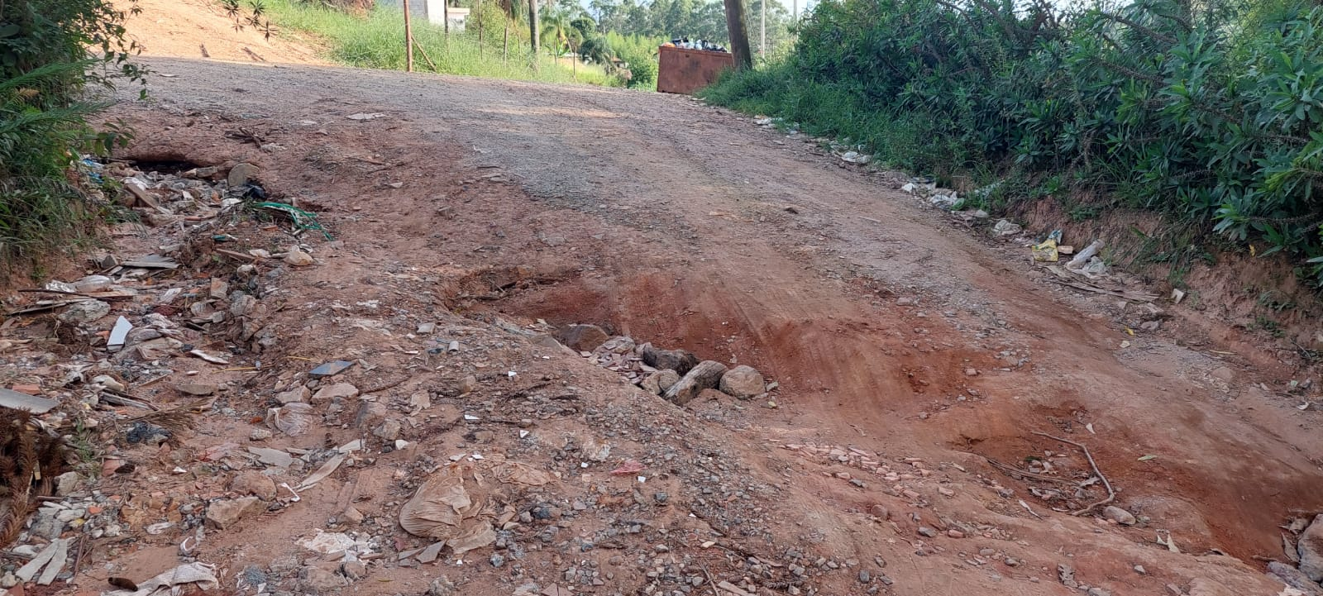

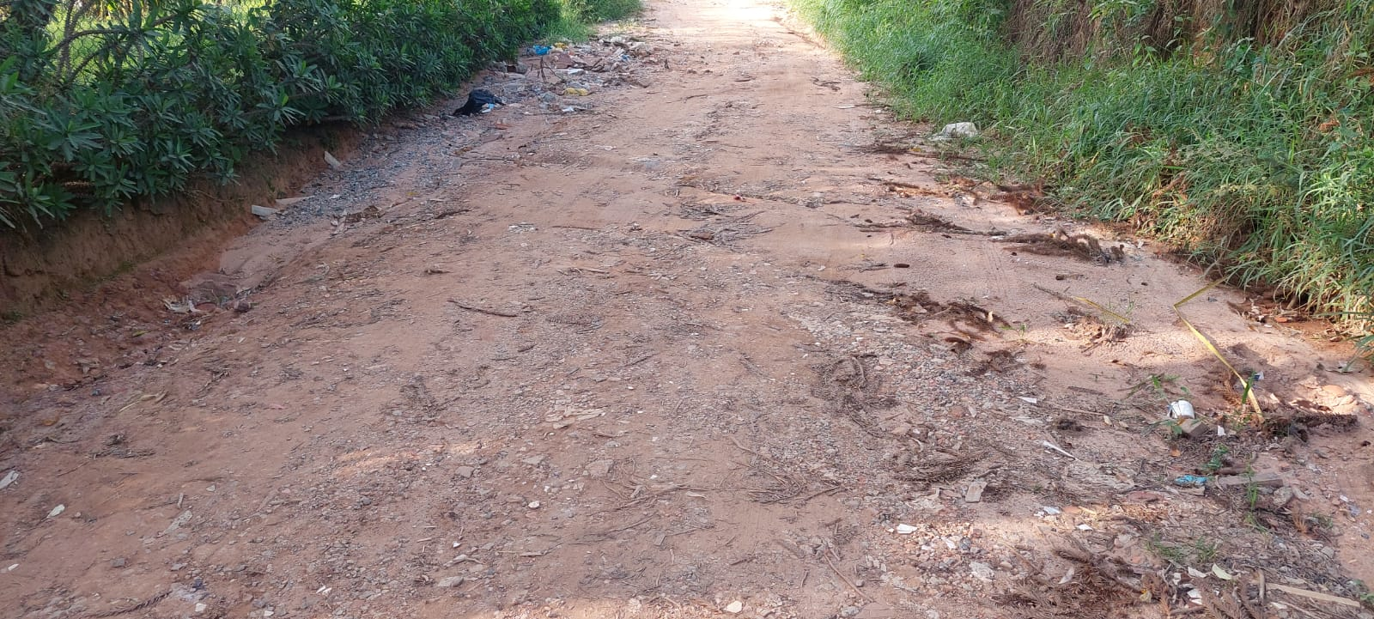

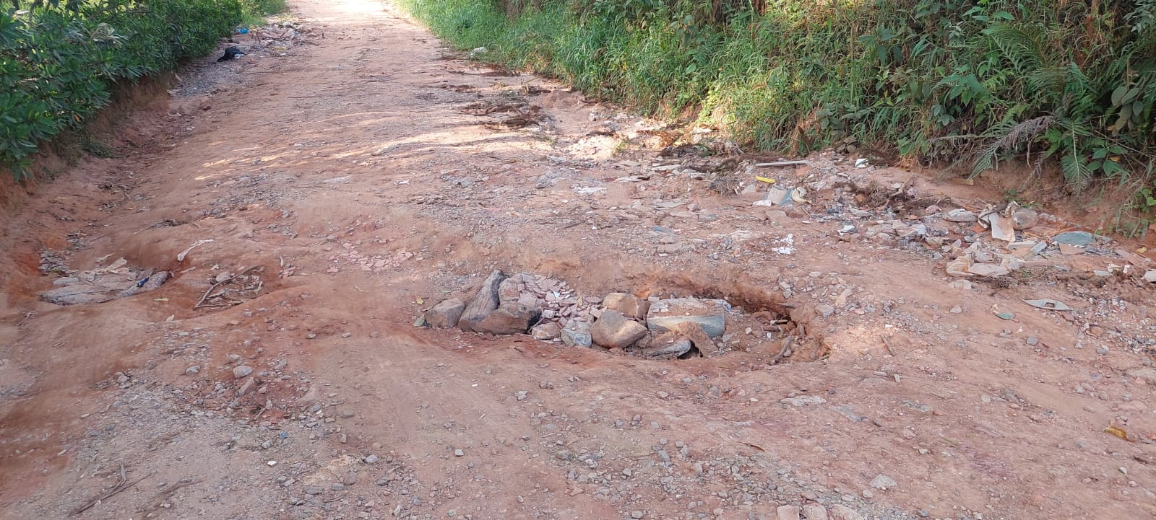
PROTOCOLO Nº CETSR 27/01/2022 - 07:54 1086/2022/AH

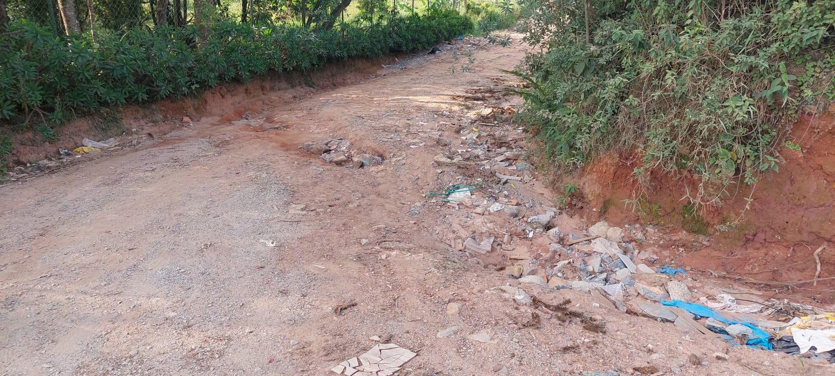

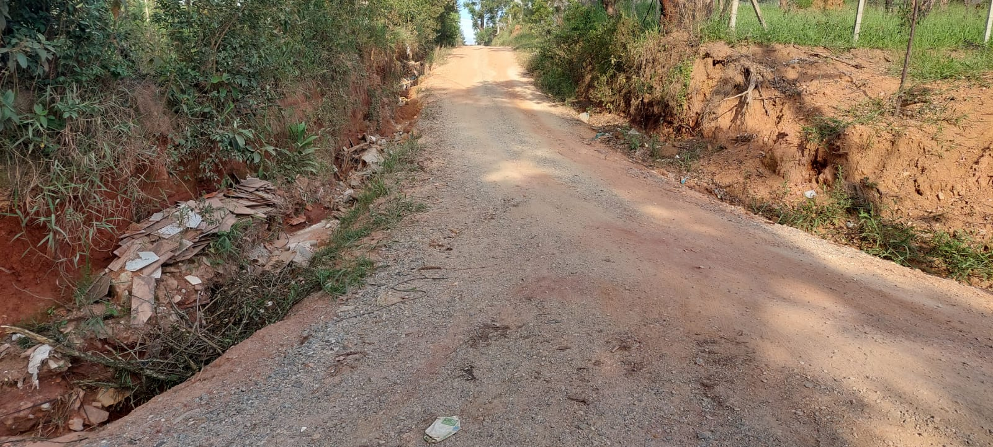
PROTOCOLO Nº CETSR 27/01/2022 - 07:54 1086/2022/AH

